Datos del Informe Anual InfoJobs–ESADE sobre el Estado del Mercado Laboral en España

Las vacantes recogidas en InfoJobs durante 2018 alcanzan su máximo histórico superando la barrera de los 3 millones

- InfoJobs alcanza, en 2018, un nuevo récord con más de 3 millones de vacantes publicadas y un crecimiento relativo del 17% respecto al año anterior. De éstas, el 33% ofrecían modalidad contractual indefinida

- En 2018, la competencia por un puesto de trabajo se redujo notablemente, pasando de 44 a 38 inscritos por vacante, de media. El sector TI es, una vez más, el menos competido de InfoJobs con 10 candidatos por vacante

- En 2018, el salario bruto promedio de las vacantes ofertadas en InfoJobs se situaba en 23.478 euros anuales, manteniendo los niveles salariales del año anterior

- Las vacantes de Informática y telecomunicaciones han sido las que han ofrecido los salarios más altos (una media de 29.384 euros brutos anuales). Se trata, además, de uno de los sectores que más empleo genera en España, después de Comercial y ventas y Atención a clientes

Barcelona, a 28 de marzo de 2019 – En 2018, el volumen de empleo en InfoJobs ha continuado su senda ascendente, sumando un total de 3.063.679 vacantes publicadas en la plataforma. Esta cifra, que supone un crecimiento de 444.000 vacantes respecto a 2017 (un 17% más), triplica ya las vacantes recogidas en InfoJobs en los años de crisis económica y supera en un millón las vacantes alcanzadas en 2008, logrando récord histórico en volumen de vacantes. Así lo recoge el Informe Anual 2018 sobre el Estado del Mercado Laboral en España, elaborado por InfoJobs y ESADE, por décimo año consecutivo.
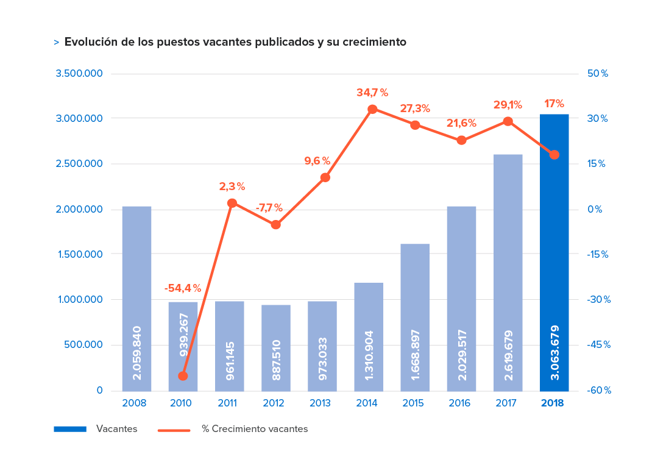

Sobre las vacantes que informaban sobre el tipo de contrato hay que destacar que la modalidad contractual indefinida fue la más ofertada en InfoJobs durante el pasado año. En concreto, 702.230 vacantes ofrecían contrato indefinido, un 31% más que en 2017. Este volumen de vacantes supone, en términos relativos, un peso del 33% respecto al total de vacantes ofertadas en 2018, 3 puntos porcentuales más que en 2017.

Neus Margalló, Responsable de Estudios de InfoJobs, declara que “estos datos confirman la recuperación de la modalidad indefinida en InfoJobs, que se había iniciado ya en 2015. Además, comparadas estas cifras con las recogidas por el Servicio Público de Empleo (SEPE), podemos afirmar que InfoJobs sigue abanderando la publicación de ofertas de calidad en España. Según el SEPE, durante 2018 en España se han generado 21,4 millones de contratos iniciales, de los cuales el 6,7 % eran indefinidos”.

Por su parte, las vacantes que ofrecen contratos de duración determinada representaron, en 2018, el 30% de las vacantes en InfoJobs.
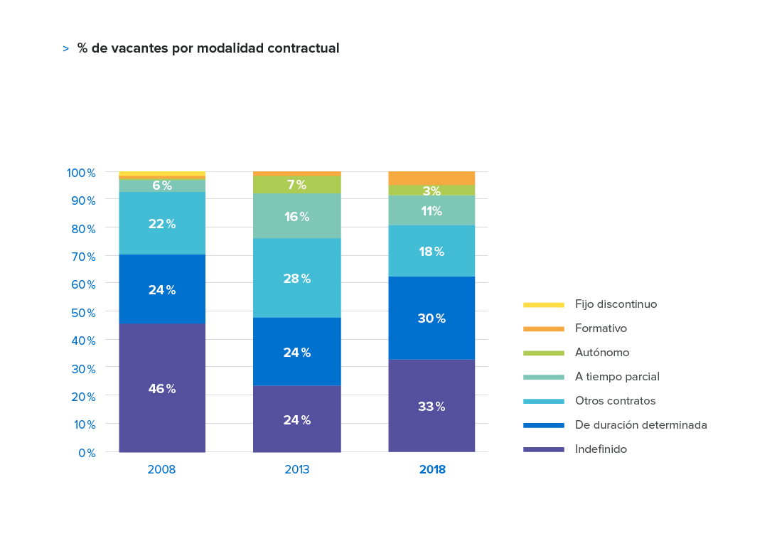

Los 6 sectores clave que generan empleo en España

Los datos del Informe de InfoJobs y ESADE muestran, también, una diversificación de los sectores que generan más empleo, que se inició tras el final de la crisis económica. En 2018 observamos seis sectores clave en la generación de empleo, los cuales concentran el 65% de las vacantes publicadas en InfoJobs. Por orden, Comercial y ventas lidera la creación de empleo en España, representando el 20% del total de vacantes publicadas. Concretamente en 2018 se ofrecieron 600.743 vacantes para este sector, 28.647 vacantes más que en 2017. Le siguen Atención a clientes (12% del total), Informática y telecomunicaciones (11%), Profesiones, artes y oficios (8%), Compras, logística y almacén (7%) y Turismo y restauración (7%).

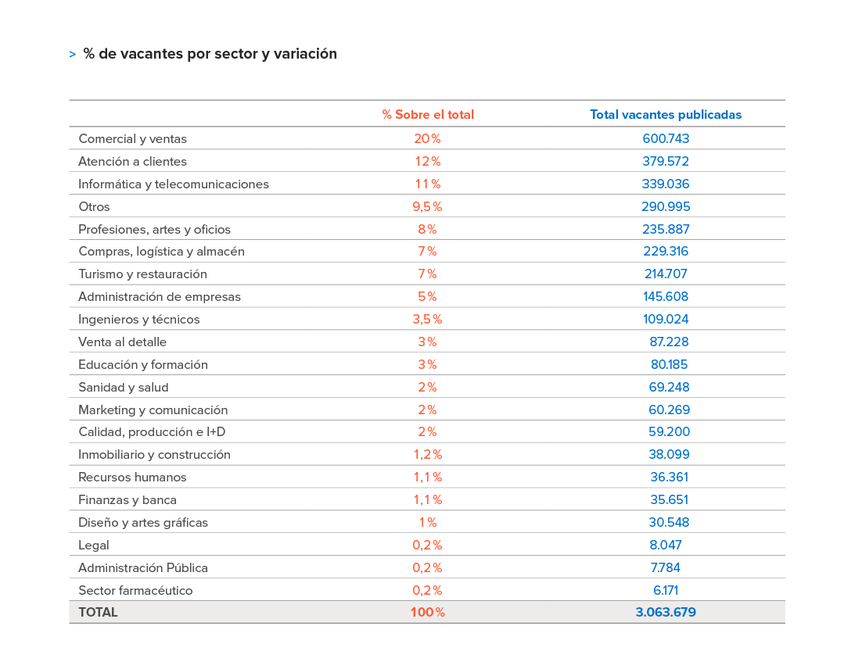
Según explica Neus Margalló, “el crecimiento del empleo en España pasa por la recuperación experimentada, en los dos últimos años, en sectores como Compras, logística y almacén y Turismo y Restauración. Cada uno de estos sectores recogió más de 200.000 vacantes en InfoJobs y, con un crecimiento interanual del volumen absoluto de vacantes que se sitúa en el 32% y en el 17% respectivamente, vuelven a recuperar los niveles que tenían antes de la crisis en España”.

El aumento de vacantes en InfoJobs hace decrecer el nivel de competencia por puesto

Este aumento de las vacantes en 2018 viene acompañado de una bajada del nivel de competencia por puesto ofertado, que pasa de una media de 44 a 38 inscritos por vacante.

En 2018, se registraron más de 117 millones de inscripciones a vacantes en InfoJobs, con un crecimiento del 2% respecto al año anterior. Por el lado de la oferta, el total de vacantes publicadas fue de más de 3 millones, un 17% más que en 2017. Estas variaciones son las que han dado lugar a una reducción del número de inscritos por vacante, que hacen de este nivel de competencia el más bajo desde 2008, cuando el volumen promedio de inscritos era de 28.

De hecho, en 2018, todos los sectores profesionales, excepto Comercial y ventas y Finanzas y banca han visto decrecer el número de inscritos por vacante ofertada. Entre todos ellos, una vez más, el sector de Informática y Telecomunicaciones es el que cuenta con un menor nivel de competencia: Un candidato compite con 10 personas para conseguir una vacante, hecho que ofrece a estos profesionales muy buenas oportunidades laborales. En segundo lugar, y bastante más alejado, se sitúa el sector de Educación y formación, con un promedio de 21 inscritos por vacante. En el lado opuesto, los sectores más saturados en términos de inscritos por vacante no cambian respecto a otros años y son Venta al detalle (con 168 inscritos), Legal (con 102 inscritos) y Administración de empresas (con 90).

El salario bruto promedio apenas se mueve y se sitúa en 23.478 euros anuales

De acuerdo a los datos del Informe Anual, el salario promedio bruto ofrecido por las empresas en 2018 se situaba en 23.478 euros anuales, lo que supone, exactamente, un crecimiento de 147 euros respecto a 2017. Esta cifra es superior al salario bruto medio anual en España que, según la última encuesta de Estructura Salarial del INE, publicada en mayo de 2018 y que analiza datos de 2016, se sitúa en los 23.156,34 euros, un 0,2% más que el año anterior.

El aumento registrado en InfoJobs (0,6%) es prácticamente igual al crecimiento relativo experimentado el pasado año (0,7%) y permite encadenar dos años consecutivos de crecimiento moderado de los salarios. Además, analizada la estructura salarial de las ofertas publicadas, los datos muestran un aumento de las vacantes que ofrecen salarios por encima de los 42.000 euros brutos anuales. En concreto, en 2018, el 10% de las vacantes ofertadas en InfoJobs ofrecían salarios por encima de los 42.000 euros (en 2017 esta franja representaba el 6%). Este crecimiento se debe, especialmente, a que las ofertas que ofrecen más de 50.000 euros casi se han duplicado en volumen en el último año. En el lado opuesto, las vacantes en la franja salarial más baja, que va hasta los 12.000 euros, se reducen 3 puntos porcentuales, y pasan a ocupar el 13,5% del total de las vacantes.

Si analizamos el salario por tipo de jornada, los salarios para empleos a jornada completa ascienden a 25.164 euros brutos al año de promedio y los salarios para empleos a jornada parcial se sitúan en los 15.002 euros brutos de promedio anual.

Sector TI, indefinidos y universitarios: vacantes con buenas condiciones salariales

Con un salario bruto promedio de 29.384 euros anuales en 2018, que se explica, entre otras cosas, por la baja competencia por vacante, el sector de Informática y Telecomunicaciones vuelve a ocupar la primera posición del ranking de salarios. Le sigue Inmobiliaria y construcción, un sector cuya recuperación ha hecho incrementar la demanda de perfiles, así como los salarios de este colectivo, que se situaba, en 2018, en 28.949 euros brutos anuales.

Tras ellos, hay nueve sectores más cuyas vacantes están por encima del salario bruto promedio en InfoJobs, moviéndose entre 24.000 y 27.600 euros. Hablamos de Ingenieros y Técnicos, Educación y formación, el sector Farmacéutico, Finanzas y banca, Comercial y Ventas, Legal, Sanidad y salud, Calidad producción e I+D y Administración pública.

Por su parte, las vacantes de modalidad contractual indefinida ofrecían un salario bruto promedio de 28.781 euros y, en lo que respecta a los estudios, los perfiles universitarios son los que optan al mejor salario, con 28.438 euros brutos anuales de media, muy por encima de los profesionales con Formación Profesional (23.573€).

Madrid, País Vasco y Cataluña, las Comunidades con sueldos más altos

En lo que respecta a los salarios, Madrid, País Vasco y Cataluña son las Comunidades que ofrecieron mejores salarios en 2018, por encima del salario promedio bruto anual en InfoJobs. Madrid es, nuevamente, la comunidad que goza de mejores salarios en España, con un salario bruto promedio de 24.713 euros, ligeramente inferior, sin embargo, al de 2017 (-0,47%). País Vasco, con un salario bruto promedio de 23.969 euros (+2,41% respecto a 2017), se sitúa en la segunda posición del ranking, superando a Cataluña, cuyo salario bruto promedio se situaba en 23.727 euros anuales en 2018.
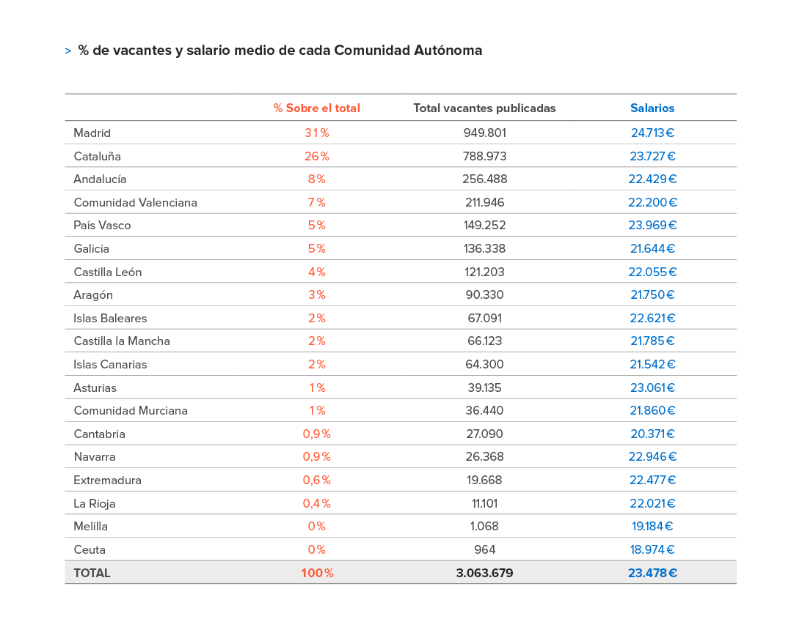

“Madrid y Cataluña, no solo concentran gran parte del tejido empresarial español, sino que además destacan en aquellos sectores donde los salarios son más altos, como el tecnológico o la ingeniería. Por eso, no es de extrañar que estas Comunidades concentren un mayor número de ofertas y ofrezcan los salarios más altos. En el caso de País Vasco, aunque el número de empresas es más reducido, éstas son de gran valor, ayudando a que los salarios mejoren año a año”, explica Neus Margalló.

Si analizamos las vacantes, en 2018 todas las Comunidades Autónomas crecen y sobrepasan los volúmenes registrados en 2008. Madrid y Cataluña continúan siendo los principales centros de generación de puestos de trabajo en España: entre las dos aglutinan el 57% del total de las vacantes ofertas en InfoJobs (1,7 millones de vacantes), con un crecimiento del 13% respecto a 2017.

Nota metodológica informe:
El informe contempla:

- Oferta y demanda de empleo: usando las bases de datos de InfoJobs se realiza un análisis de la oferta y la demanda de empleo utilizando fuentes externas para contrastar su representatividad en el mercado.

Sobre InfoJobs:
Plataforma líder para encontrar empleo y talento en España. En 2018 se publicaron más de 3.000.000 de empleos. Cuenta cada mes con más de 43 millones de visitas (más del 85% proceden de dispositivos móviles), 350 millones de páginas vistas y cada día la visitan un promedio de 800.000 usuarios únicos. (Fuente datos: AT Internet - Promedio mensual 2018).

InfoJobs pertenece a Schibsted Spain, la compañía de anuncios clasificados más grande y diversificada del país. Además de gestionar el portal de empleo InfoJobs, cuenta con los siguientes portales de referencia: fotocasa, habitaclia, coches.net, motos.net, milanuncios y vibbo. Schibsted Spain forma parte del grupo internacional de origen noruego Schibsted Media Group, que está presente en 22 países y cuenta con 8.000 empleados. Más información en Schibsted Spain.

Acerca de ESADE y ESADE Alumni:
Fundada en 1958, ESADE es una institución académica global, con campus en Barcelona y Madrid, y presente en todo el mundo a través de acuerdos de colaboración con 185 universidades y escuelas de negocios. Cada año, más de 11.000 alumnos participan en sus cursos, en las tres áreas formativas: Business School, Law School y Executive Education. ESADE Alumni, la asociación de antiguos alumnos de ESADE, cuenta con más de 60.000 antiguos alumnos y dispone de una red internacional de 72 chapters, con alumni de hasta 126 nacionalidades, presentes en más de cien países. ESADE participa también en el parque de innovación empresarial ESADECREAPOLIS, un ecosistema pionero que tiene como objetivo inspirar, facilitar y acelerar los procesos de innovación de las empresas que participan en él. De vocación internacional, ESADE ocupa destacadas posiciones en los principales rankings mundiales de escuelas de negocios como Financial Times, QS, Bloomberg Businessweek o América Economía. www.esade.edu

Contacto:
InfoJobs: Judith Monmany / Sara Rius Evercom: Ana Aguilar / Xènia Gallego
prensa@infojobs.net infojobs@evercom.es
T. 648 76 70 54 / T. 608 69 87 54 T. 93 415 3705

